Федеральное государственное образовательное бюджетное учреждение высшего образования

**«Финансовый университет при Правительстве Российской Федерации»**

Департамент анализа данных, принятия решений и финансовых технологий

Контрольная работа по дисциплине

«Проектирование информационных систем»

на тему:

**«Проектирования системы работы сайта по продаже ж/д билетов»**

Выполнила:  
студент  
Cat_in_box

Проверил:  
Доцент, к.э.н.  
Медведев А. В.

**Москва  
2022**

# Введение

Цель работы: создать комплекс моделей, которые описывают работу сайта по продаже ж/д билетов с помощью ARIS Architect.

В работе использованы следующие подели:

1. Диаграмма бизнес-схемы
2. Организационная схема
3. EPC
4. Диаграмма таблиц.

# Основная часть

## Бизнес-схема

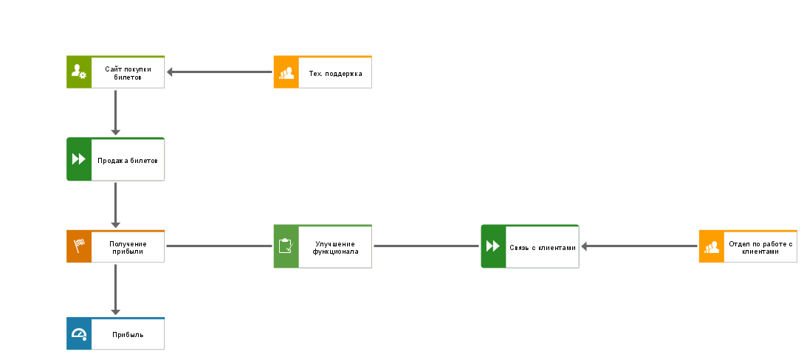

На бизнес-схеме отражены цели, которые преследует система. В данном случае – это получение прибыли от продажи билетов. Достижения поставленной цели осуществляет «Функция продажи билетов» на «Сайте покупки билетов», который курирует «Тех. поддержка» сайта. Кроме того, важной задачей, имеющей влияние на получение прибыли является «Улучшение функционала» как самого сайта, так и работы с клиентами. Функция «Связь с клиентами» выполняет «Отдел по работе с клиентами» соответственно. Метрикой качества работы бизнес-схемы является «Прибыль».

## Структура штата сотрудников службы поддержки

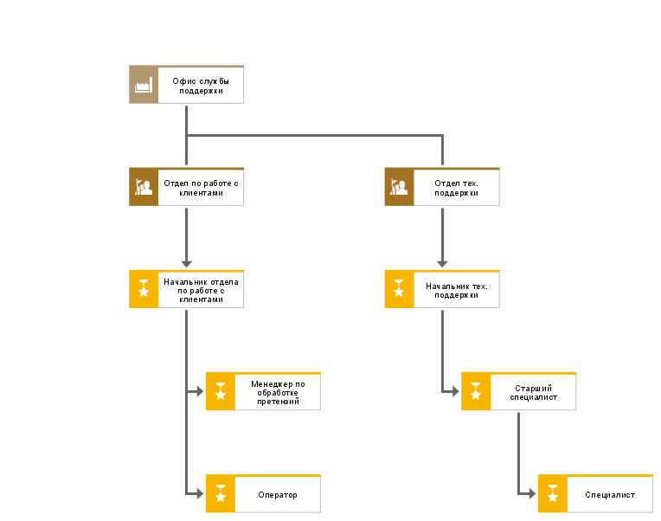

Служба поддержки располагается в своем офисе, где существует два отдела: «Отдел по работе с клиентами» и «Отдел тех. поддержки».

Первый отдел отвечает за связь с клиентами, в нем состоит «Начальник отдела», в подчинении которого находятся «Менеджеры по обработке претензий» и «Операторы». Задача «Операторов» - общение с клиентами по простым вопросам и помощь в пользовании сайта. «Менеджер» же ведет работу над претензиями, то есть осуществляет работу по устранению недостатков системы во взаимодействии с пользователями.

Отдел тех. поддержки состоит из «Начальника тех. поддержки», «Старших специалистов» и «Специалистов». Этот отдел отвечает непосредственно за работу сайта и устранение технических ошибок. С клиентами отдел не взаимодействует или взаимодействует через «Отдел по работе с клиентами».

## Взаимодействие с сайтом

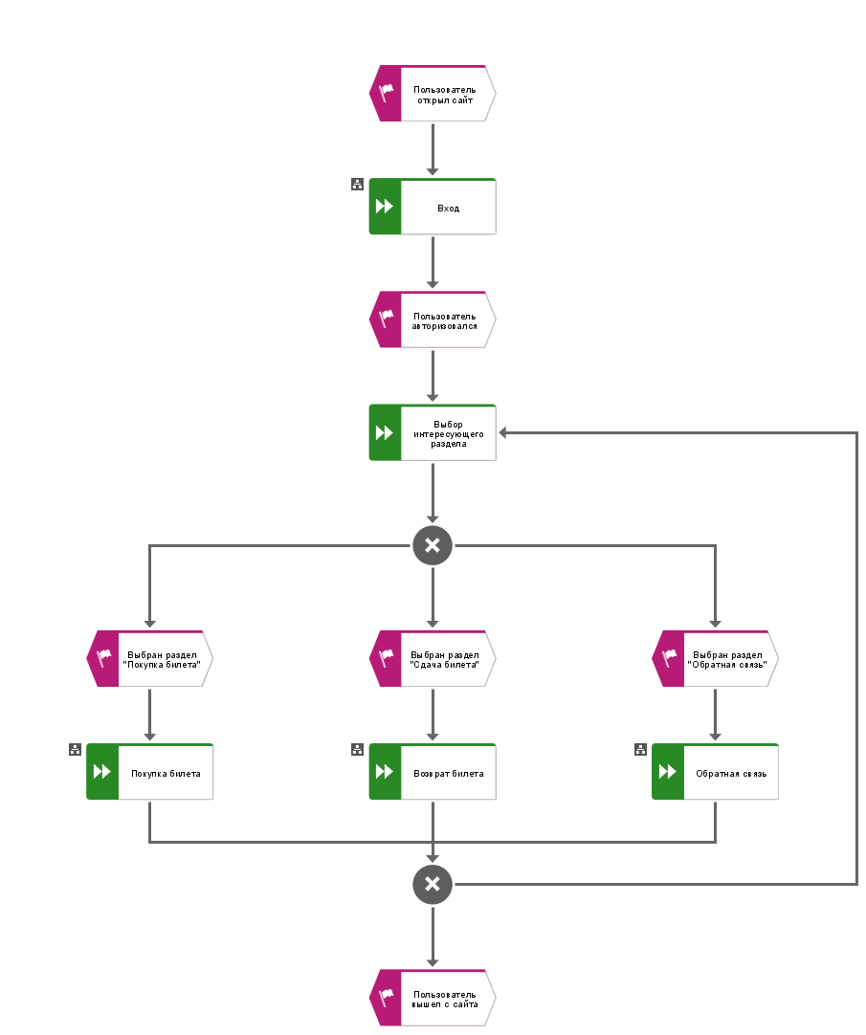

При открытии сайта пользователь попадает на страницу «Вход»[1]. Войдя в систему, клиент имеет возможность выбрать из разделов «Покупка билета»[2], «Возврат билета»[3] и «Обратная связь»[4]. Закончив работу с разделом, пользователь может выйти с сайта, или снова выбрать из трех разделов

## Вход

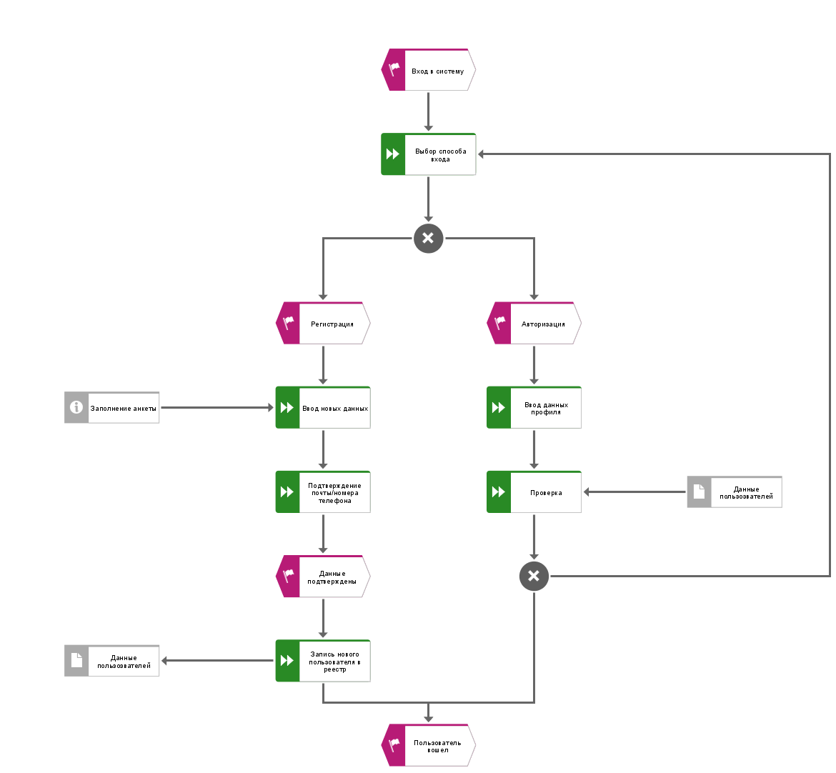

Пользователь может осуществить вход двумя способами: «Авторизацией», если пользователь уже проходил регистрацию, или «Регистрацией», если пользователь новичок.

При первом варианте требуется ввести данные, и если проверка с «Данными пользователей» пройдет успешно, то вход будет выполнен. Иначе система вернет его к началу выбора и предложит повторить ввод данных или зарегистрироваться.

При «Регистрации» клиенту необходимо ввести новые данные, затем подтвердить их через почту, либо телефон. После подтверждения в базу данных пользователей занесется информация о новом пользователе, и вход будет выполнен.

## Покупка билета

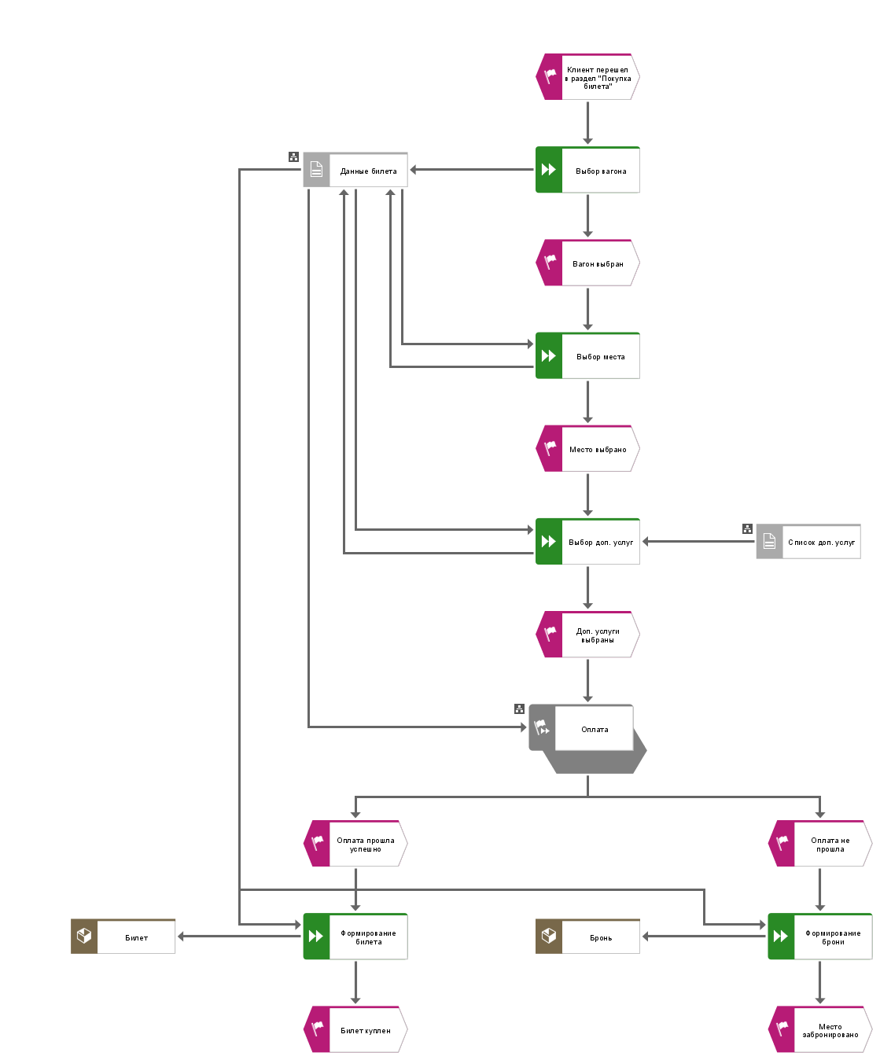

В процессе покупки билета клиенту необходимо «Выбрать вагон», «Выбрать место» и «Выбрать доп. услуги» из «Списка доп. услуг»[5]. Выбор на каждом этапе будет занесен в «Данные билета»[6], которые после «Оплаты»[7] будут использованы для «Формирования билета» или «Формирования брони». Первый вариант произойдет при успешной оплате, и будет сформирован «Билет». Второй же – если оплата не была успешно завершена, тогда вместо билета создастся «Бронь».

## Оплата

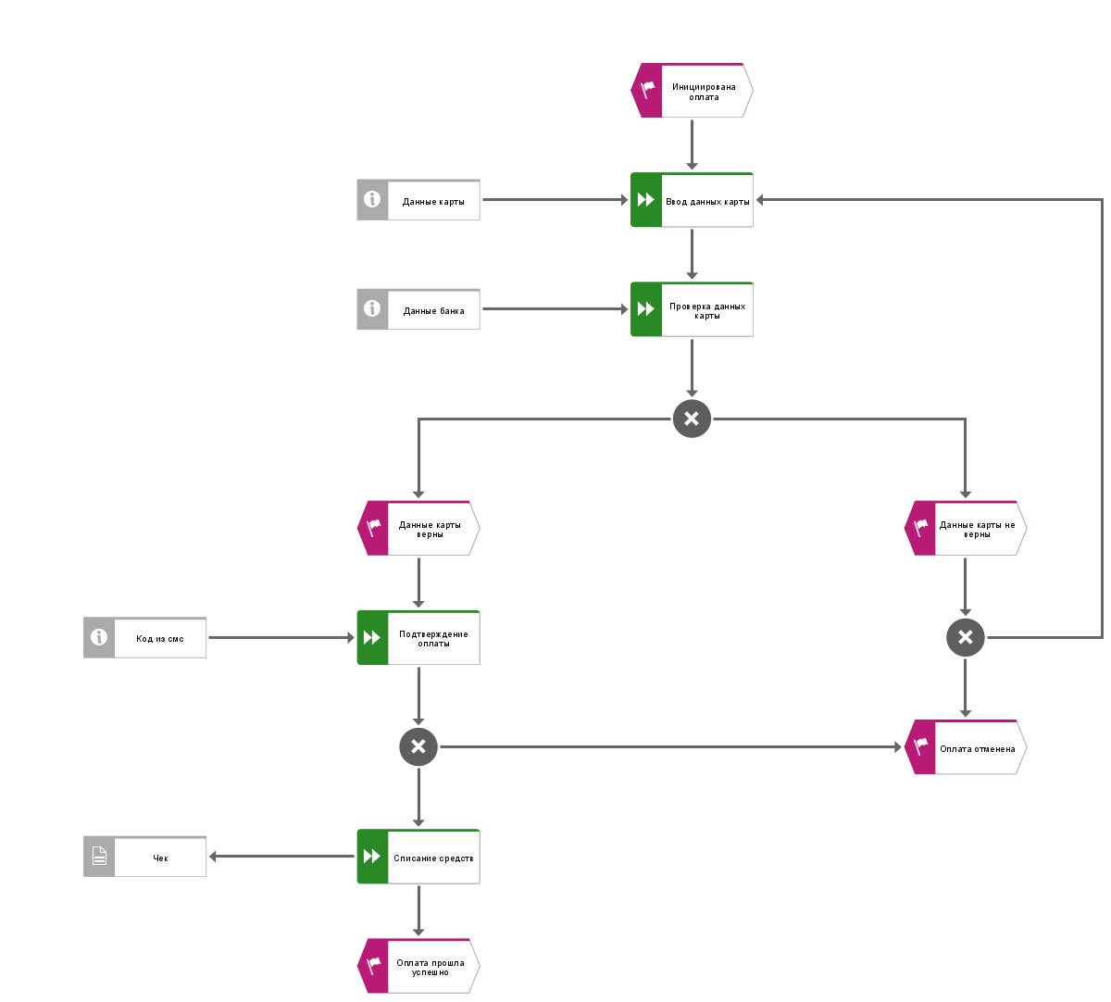

В начале оплаты пользователю требуется «Ввести данные карты», после чего выполняется их проверка через запрос в банк. Если проверка не пройдена, система предложит повторить процедуру или выйти.

Если данные карты корректны, то потребуется «Подтверждение оплаты» через «Код из смс» от банка. В случае подтверждения, средства будут списаны, и оплата будет считаться завершенной. Иначе оплата будет отменена.

## Возврат билета

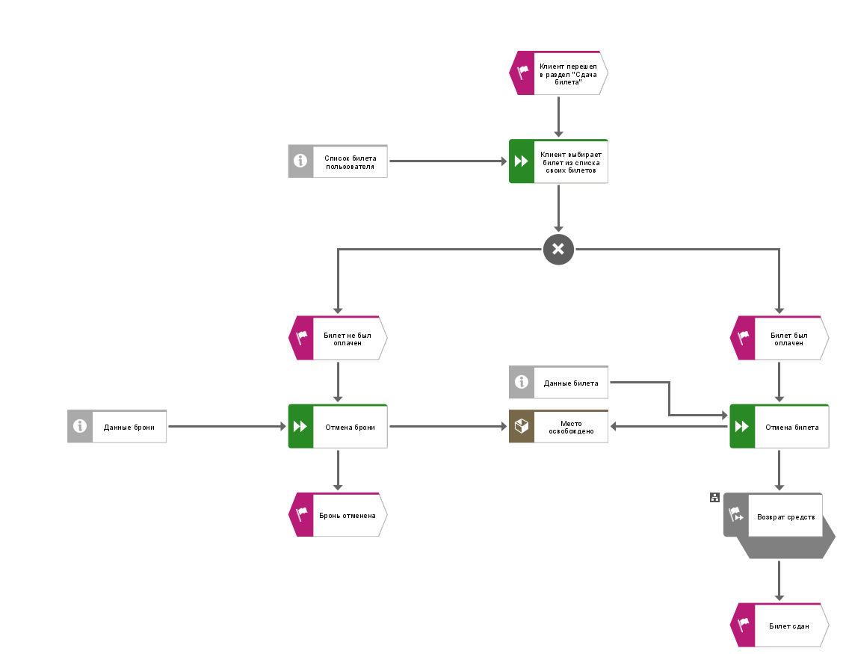

Для сдачи билета клиент должен выбрать билет, который он хочет вернуть, из списка своих билетов. Если билет не был оплачен – это считается бронью, бронь снимается, и место свободно для других пассажиров. В случае с оплаченным билетом после освобождения места происходит «Возврат средств»[8] по реквизитам, полученным с помощью «Данных билета». В обоих случаях цель считается достигнутой.

## Возврат средств

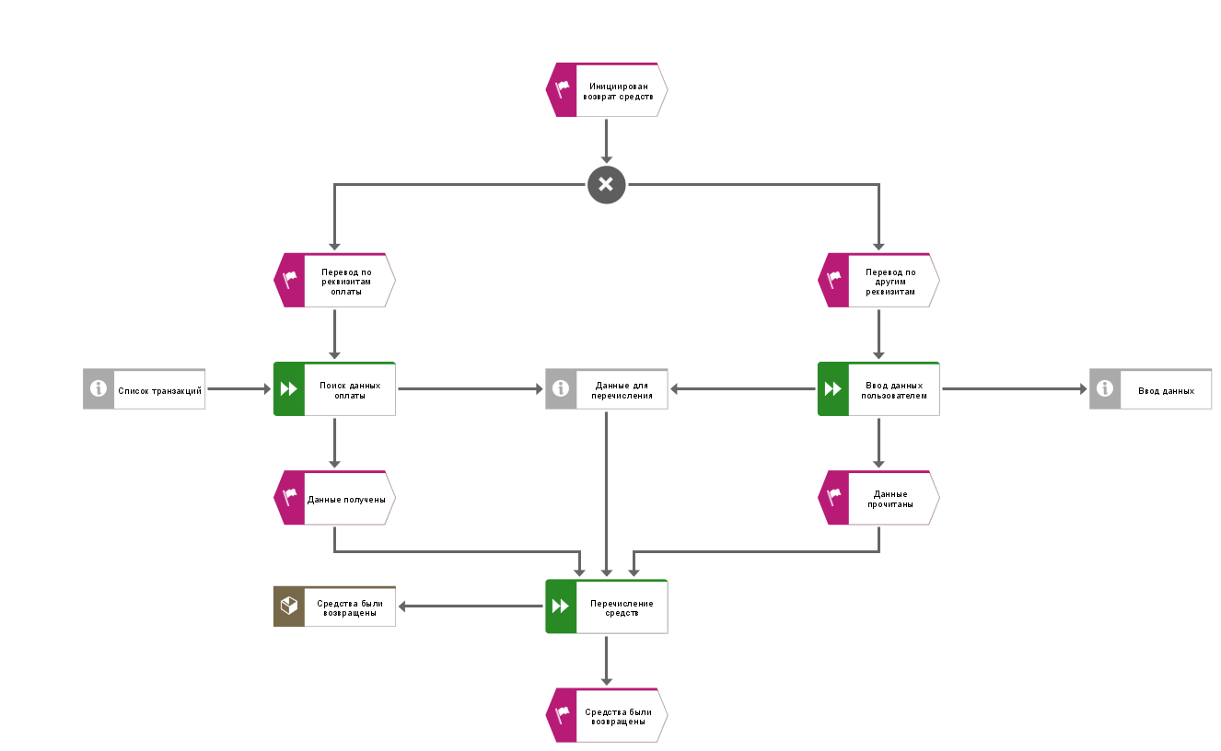

Возврат средств представляет собой схожую последовательность этапов, за исключением данных счета. В первом случае данные получают из «Списка транзакций» по данным билета, и сумма возвращается на счет, с которого был оплачен билет. Иначе может быть произведен возврат средств на другой счет. Для этого придется выполнить «Ввод данных пользователя». После «Перечисления средств» услуга считается завершенной.

## Обратная связь

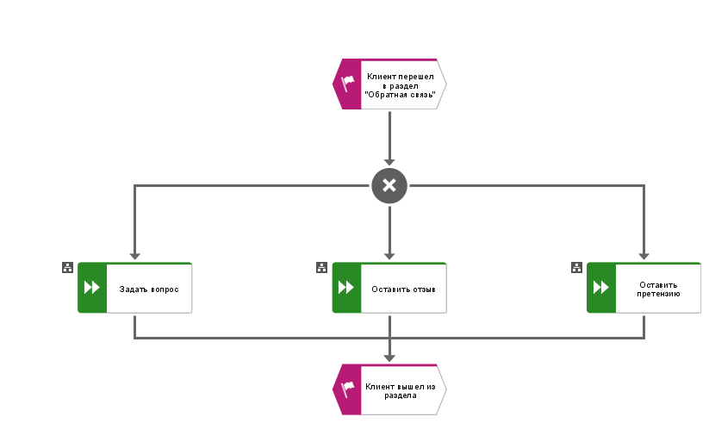

Обратная связь имеет 3 варианта использования: «Задать вопрос»[9], «Оставить отзыв»[10] и «Оставить претензию»[11]. Каждый из них будет рассмотрен более детально. После завершения исполнения какой-либо из функций, клиент возвращается в раздел «Взаимодействие с сайтом».

## **Задать вопрос**

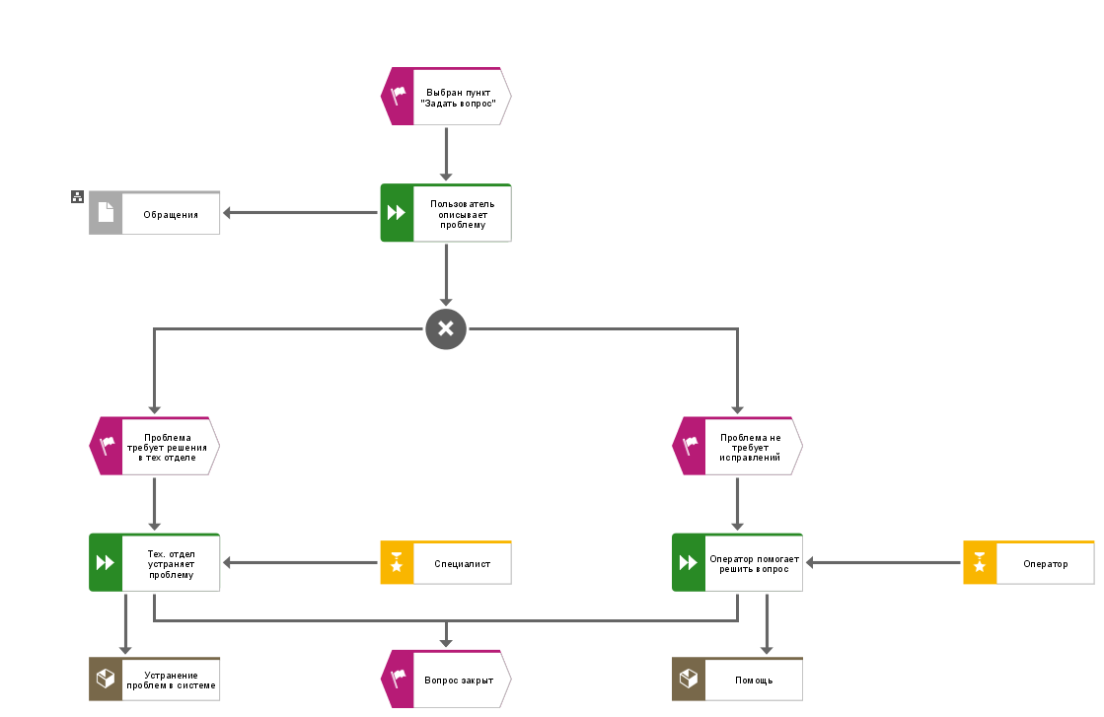

«Вопрос» подразумевает под собой какую-либо небольшую проблему, которую можно решить в ходе диалога с «Оператором», либо передать на исправление в «Тех. отдел». Если проблема решается в тех. отделе, то с ней работает «Специалист», и взаимодействие с пользователем либо не ведется, либо сообщается об изменениях функционала. Иначе «Оператор» ведет диалог с клиентом, в ходе которого проблема решается. Описание проблемы фиксируется в «Обращениях»[12].

## Оставить отзыв

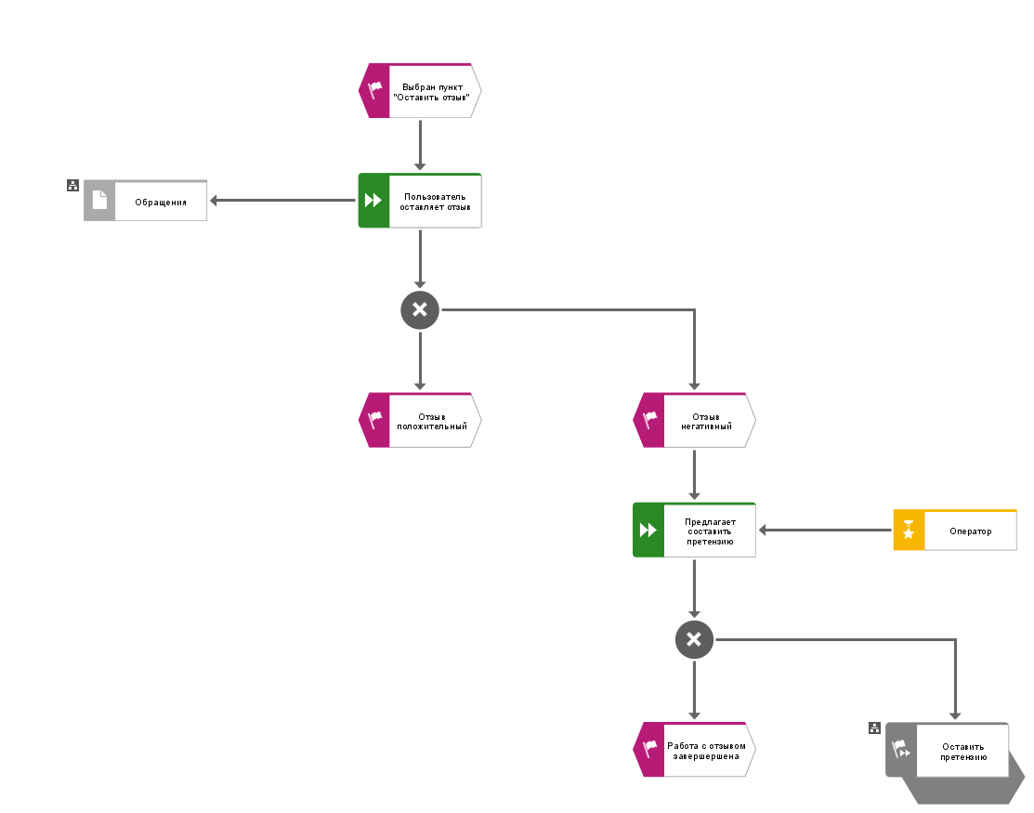

«Отзыв» – это обратный ответ от пользователей, которые уже приобрели услугу (то есть купили билет). Отзывы заносятся в «Обращения»[13], если отзыв негативный, «Оператор» предложит «Оставить претензию»[14] для того, чтобы уладить проблемы и сделать сервис лучше. Клиент может отказаться, тогда работа над ошибками будет проводиться без участия пользователя.

## Оставить претензию

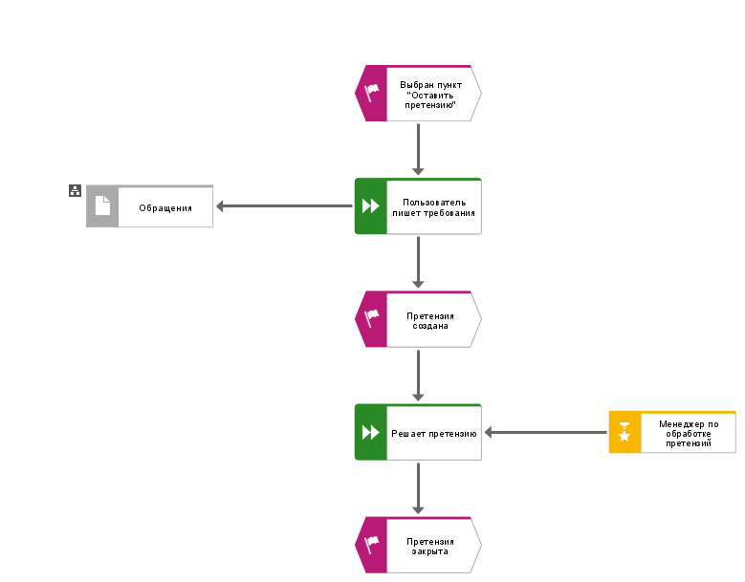

«Претензия» характеризуется тем, что ведется плотная работа с клиентом, проблема имеет более серьезный характер, может запрашиваться частичный возврат средств. Для этого пользователь пишет свои требования, после чего создается претензия и заносится в «Обращения»[15]. С претензиями работает «Менеджер по обработке претензий». Решение по претензии может достигаться в течение долгого времени.

## **Данные билета**

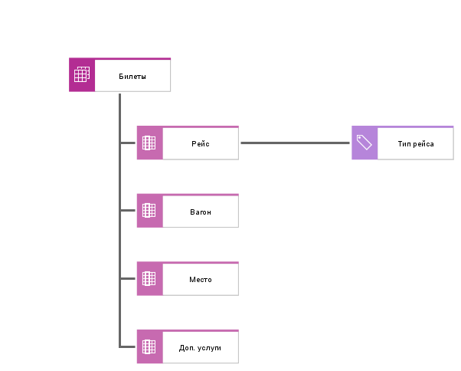

Данные билета временно хранят выбранные пользователем характеристики билета на этапе «Покупка билета». «Билет» хранит в себе «Рейс» с его типом (например, экспресс), «Вагон», «Место», «Доп. услуги». После покупки билета эти данные отправляются в базу данных.

## **Список доп. услуг**

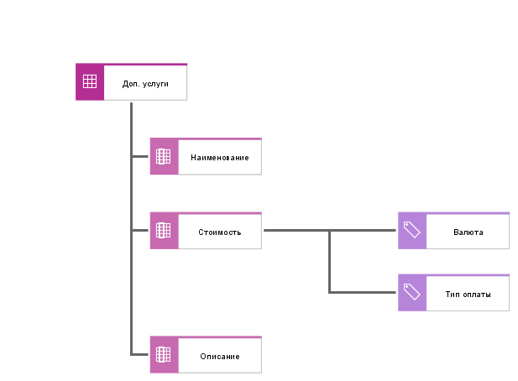

Доп. услуги хранятся в таблице, каждая услуга содержит в себе «Наименование», «Стоимость» и «Описание». Стоимость рассчитывается исходя из «Валюты», в которой оцениваются затраты, и «Типа оплаты» (единовременно, услуга состоит из нескольких этапов, и каждый оплачивается отдельно, и т.п.).

## Обращения

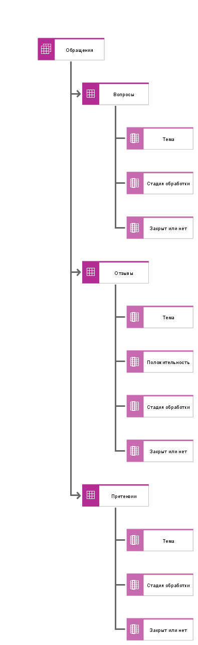

«Обращения» хранят в себе таблицы «Вопросы», «Отзывы» и «Претензии». Каждая таблица имеет столбцы «Тема», «Стадия обработки» (новый, принят к рассмотрению, ведутся переговоры, и т.п.) и «Закрыт или нет». «Отзывы» в дополнение к перечисленным характеристикам имеют «Положительность», по которой можно определять процент для статистики.

# Отчеты

Отчет 1. [Покупка билета.xls](Отчет%201.%20Покупка%20билета.xls)

Отчет 2. [Покупка билета.pdf](Отчет%202.%20Покупка%20билета.pdf)

# Cценарий имитационного моделирования (Для «Возврат билета»).

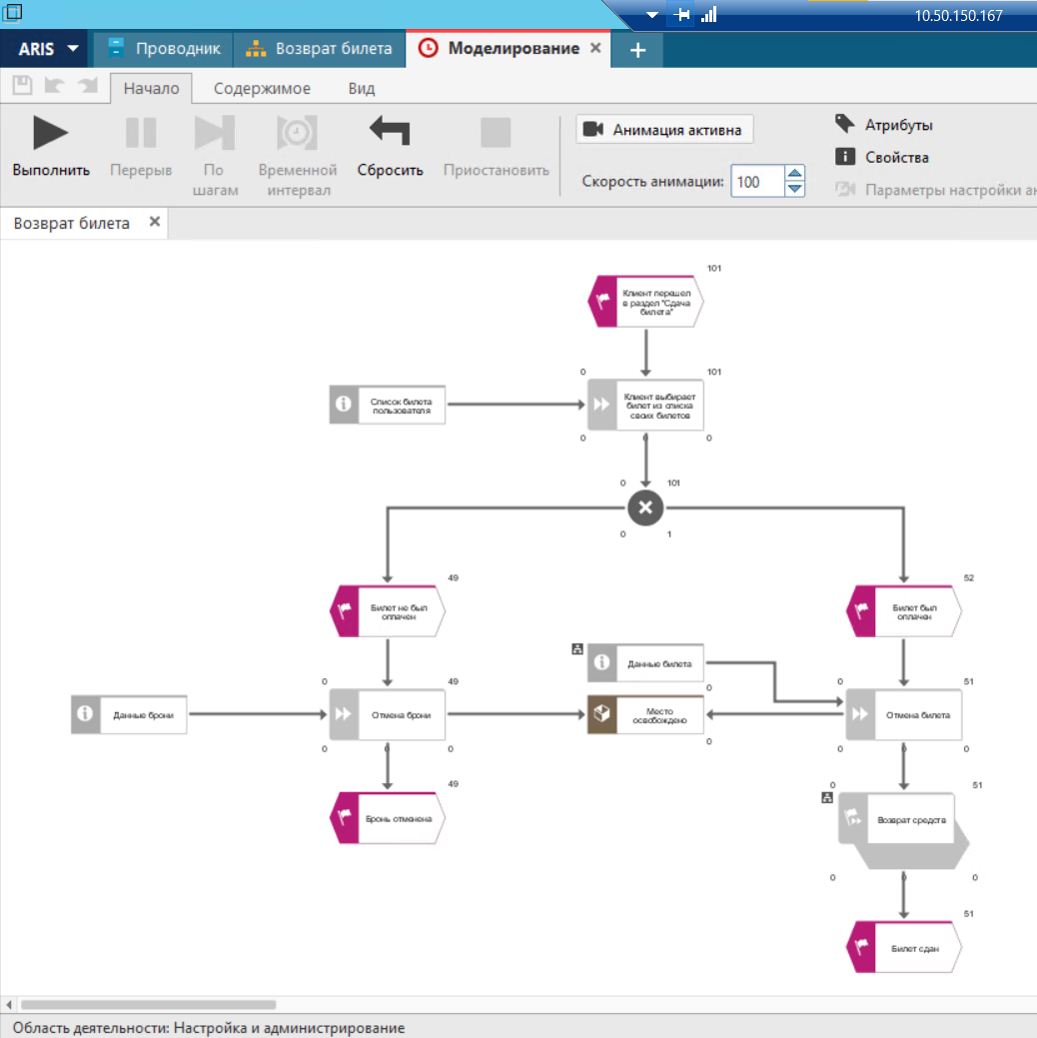

# Заключение

В соответствии с поставленной задачей был разработан комплекс моделей, описывающих продажу ж/д билетов через сайт. Кроме непосредственно продажи были учтены такие важные аспекты, как возврат билета и работа с клиентами через обратную связь.

1. Детализация в параграфе «Вход»
2. Детализация в параграфе «Покупка билета»
3. Детализация в параграфе «Возврат билета»
4. Детализация в параграфе «Обратная связь»
5. Табличная детализация в параграфе «Список доп. услуг»
6. Табличная детализация в параграфе «Данные билета»
7. Детализация в параграфе «Оплата»
8. Детализация в параграфе «Возврат средств»
9. Детализация в параграфе «Задать вопрос»
10. Детализация в параграфе «Оставить отзыв»
11. Детализация в параграфе «Оставить претензию»
12. Табличная детализация в параграфе «Обращения»
13. Табличная детализация в параграфе «Обращения»
14. Детализация в параграфе «Оставить претензию»
15. Табличная детализация в параграфе «Обращения»